BỘ GIÁO DỤC VÀ ĐÀO TẠO
TRƯỜNG ĐẠI HỌC DUY TÂN



Tên đề tài
XÂY DỰNG WEBSITE LUYỆN THI TOEIC ONLINE

TÀI LIỆU USER STORY

Mentor: Phạm An Bình
Group Member:
1. Nguyễn Văn Thiện
2. Võ Nhật Quang
3. Nguyễn Trần Quốc Anh
4. Bùi Thế Trình
5. Trần Văn Hiếu

2

Đà Nẵng, 5/2017

THÔNG TIN DỰ ÁN
Project Acronym | LTTO
Project Title | XÂY DỰNG WEBSITE LUYÊN THI TOEIC ONLINE
Start Date | March 2nd 2018 | End Date |  | May 15, 2018
Lead Institution | Khoa CNTT, Duy Tan University
Project Mentor/ Product Owner | Phạm An Bình  Email: anbinhdn@gmail.com  Phone: 0914240919
Project Manager & Contact Details | Nguyễn Văn Thiện  Email: nguyenvanthienk200@gmail.com  Phone:01692228422
Partner Organization
Team Members | Võ Nhật Quang |  | Vonhatquang100@gmail.com |  | 0988722165
Team Members | Nguyễn Trần Quốc Anh |  | tranquocanhnguyen@gmail.com |  | 01262627070
Team Members | Bùi Thế Trình |  | Thetrinh.sv@gmail.com |  | 0906576806
Team Members | Trần Văn Hiếu |  | Tranvanhieu.dtu@gmail.com |  | 0913055902

TÊN TÀI LIỆU
Tiêu đề tài liệu | Tài liệu user story
Tác giả | Nguyễn Văn Thiện
Vai trò | Scrum master
Ngày | 15/3/2018 | Tên file: | TÀI LIỆU NGƯỜI DÙNG
URL
Truy cập

LỊCH SỬ THAY ĐỔI
Phiên bản | Người thực hiện | Ngày | Mô tả
1.0 | Nguyễn Văn Thiện | 16/3/2018 | Tạo tài liệu

CHẤP NHẬN TÀI LIỆU
Các chữ ký cần thiết để xuất bản tài liệu

Name | Role | Date | Signature
MSc. Phạm An Bình | Mentor | 2/3/2018
Nguyễn Văn Thiện | Scrum Master/ Product Owner | 2/3/2018
Võ Nhật Quang | Team Member | 2/3/2018
Bùi Thế Trình | Team Member | 2/3/2018
Trần Văn Hiếu | Team Member | 2/3/2018
Nguyễn Trần Quốc Anh | Team Member | 2/3/2018

MỤC LỤC
1. Giới thiệu 1
1.1. TỔNG QUAN TÀI LIỆU 1
1.2. GIÁ TRỊ KINH DOANH 1
2. USERSTORY CỦA DỰ ÁN WEBSITE 2
2.1. US01 – ĐĂNG KÝ 2
2.2. US02 – ĐĂNG NHẬP 2
2.3. US03 – TÌM KIẾM 2
2.4. US04 – QUẢN LÝ BÀI VIẾT 2
2.5. US05 – QUẢN LÝ DANH MỤC 2
2.6. US06 – QUẢN LÝ LOẠT BÀI VIẾT 3
3. USECASE 4
3.1. BIỂU ĐỒ USECASE ADMIN 4
3.2. BIỂU ĐỒ USE CASE CỦA TÁC NHÂN KHÁCH VÀ THÀNH VIÊN 5
3.3. ĐẶC TẢ USE CASE QUẢN LÝ BÀI VIẾT 6
3.4. ĐẶC TẢ USE CASE QUẢN LÝ LOẠT BÀI VIẾT 7
3.5. ĐẶC TẢ USE CASE TÌM KIẾM 8

- Giới thiệu
Trong lĩnh vực phát triển phần mềm, User Story (User Stories) là một hoặc nhiều câu mô tả ngôn ngữ tự nhiên (không phải ngôn ngữ kỹ thuật) hoặc ngôn ngữ kinh doanh của người dùng cuối hoặc người dùng hệ thống để ghi lại những gì người dùng cần làm hoặc không làm như là một phần Công việc hoặc nhiệm vụ của họ. Câu chuyện của người sử dụng được sử dụng trong các phương pháp như phát triển phần mềm Agile là cơ sở để xác định các chức năng của hệ thống là phát triển kinh doanh và tạo điều kiện thuận lợi cho việc quản lý yêu cầu. Hãy giúp bản thân biết "người", "cái gì" và "tại sao" theo một yêu cầu đơn giản, ngắn gọn, thường chỉ giới hạn bởi những chi tiết nào có thể được viết trên một miếng giấy, giấy nháp nhỏ.

Với câu chuyện của người dùng, điều này cho phép nhóm phát triển dành thời gian với người dùng và hiểu rõ hơn về chức năng họ muốn. Trong ứng dụng này, chức năng chính là giúp người sử dụng dễ dàng sử dụng website. Ngoài ra, nó cung cấp một số lợi ích: cảnh báo cho người sử dụng khi xe buýt đến, biết thông tin chi tiết xe buýt, vv .. Việc sử dụng các câu chuyện của người sử dụng cũng hiểu hầu hết các quá trình, luồng công việc và chức năng của hệ thống nên được làm việc ngay bây giờ.
Câu chuyện của người dùng cũng có thể được viết bởi nhà phát triển để thể hiện các yêu cầu phi chức năng (chẳng hạn như bảo mật, hiệu suất, chất lượng).
  - TỔNG QUAN TÀI LIỆU
Tài liệu này cung cấp một câu chuyện về người sử dụng và mục đích theo định hướng của dự án Hệ thống Bản đồ Hệ thống mà cung cấp một số lợi ích dự án chính dưới đây:
- Nó giúp trả lời câu hỏi "Dự án này làm gì?" Cho các nhà kinh doanh, các nhà tài trợ dự án, các nhà phát triển và kiến trúc sư bao gồm xác định rõ phạm vi.
- Nó hỗ trợ để xác định các mục tiêu và các kiến trúc nhà nước trong tương lai.
- Nó giúp hiểu được các năng lực cần thiết để hỗ trợ một dự án.
- Nó cung cấp một tài nguyên có ý nghĩa có thể được sử dụng trong cuộc trò chuyện giữa nhóm kinh doanh và kiến trúc.
  - GIÁ TRỊ KINH DOANH
Nhóm chúng tôi khuyến khích xây dựng trang web cung cấp thông tin về nghành CNTT với các tính năng cơ bản đặc biệt cho những ai hứng thú muốn tìm hiểu về nghành CNTT.
- Giao diện đơn giản với người dùng.
- Tìm kiếm thông tin nhanh chóng.
- Đăng bài chia sẻ thông tin cho người khác.
Với những tính năng trên, chúng tôi hy vọng rằng nó sẽ mang lại nhiều lợi ích hơn cho những ai thích CNTT và muốn làm việc có liên quan đến CNTT. Nó giúp cho mọi người tìm kiếm thông tin dễ dàng hơn, thuận tiện hơn trong công việc.

- USERSTORY CỦA DỰ ÁN WEBSITE
  - US01 – ĐĂNG KÝ
Đối với khách
- Đầu tiên, khách sẽ truy cập vào trang web.
- Sau đó nhấn vào nút đăng ký trên thanh hệ thống.
- Sau khi nhấn, màn hình sẽ đến form đăng ký.
- Khách sẽ phải điển các thông tin cần thiết.
- Nhấn “đăng ký ” để hoàn tất việc đăng ký.
  - US02 – ĐĂNG NHẬP
Đối với thành viên và admin
- Đầu tiên là truy cập vào trang web.
- Bấm vào nút đăng nhập trên thanh hệ thống.
- Màn hình sẽ chuyến sang form đăng nhập.
- Thành viên hoặc admin sẽ nhập user và password.
- Sau khi đăng nhập thành công, màn hình sẽ trở về trang chủ.
  - US03 – TÌM KIẾM
Đối với khách, thành viên, admin
- Khi 1 trong 3 tác nhân muốn tìm kiếm một thông tin nào đó.
- Họ sẽ nhấn vào khung tìm kiếm trên thanh hệ thống.
- Sau đó họ sẽ nhập vào những từ liên quan đến chủ đề mà họ cần tìm.
- Sau khi nhấn enter, giao diện sẽ hiển thị những thông tin cần tìm kiếm.
- Họ có thể chọn những thông tin cần thiết đối với họ.
  - US04 – QUẢN LÝ BÀI VIẾT
Đối với admin, thành viên.
- Đầu tiên họ sẽ bấm vào nút hiển thị tên đăng nhập để vào phần quản lý.
- Sau khi màn hình chuyến đến giao diện quản lý, họ sẽ chọn chức năng quản lý bài viết bằng cách bấm vào nút “quản lý bài viết” trên menu.
- Màn hình sẽ chuyển đến giao diện quản lý bài viết.
- Thành viên có thể chỉnh sửa tất cả bài viết của mình, còn admin có thể chỉnh sửa tất các các bài viết của thành viên.
  - US05 – QUẢN LÝ DANH MỤC
Đối với admin, thành viên.
- Đầu tiên họ sẽ bấm vào nút hiển thị tên đăng nhập để vào phần quản lý.
- Sau khi màn hình chuyến đến giao diện quản lý, họ sẽ chọn chức năng quản lý danh mục bằng cách bấm vào nút “quản lý danh mục” trên menu.
- Màn hình sẽ chuyển đến giao diện quản lý danh mục.
- Thành viên có thể chỉnh sửa tất cả danh mục của mình, còn admin có thể chỉnh sửa tất các các danh mục của thành viên.\

  - US06 – QUẢN LÝ LOẠT BÀI VIẾT
Đối với admin, thành viên.
- Đầu tiên họ sẽ bấm vào nút hiển thị tên đăng nhập để vào phần quản lý.
- Sau khi màn hình chuyến đến giao diện quản lý, họ sẽ chọn chức năng quản lý loạt bài viết bằng cách bấm vào nút “quản lý loạt bài viết” trên menu.
- Màn hình sẽ chuyển đến giao diện quản lý loạt bài viết.
- Thành viên có thể chỉnh sửa tất cả loạt bài viết của mình, còn admin có thể chỉnh sửa tất các các loạt bài viết của thành viên.

- USECASE
  - BIỂU ĐỒ USECASE ADMIN
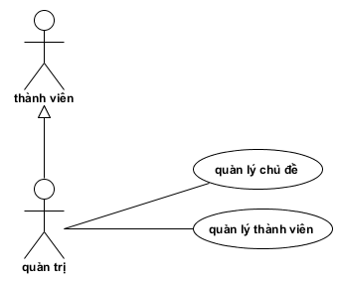
Hình 3.1.1: Biểu đồ usecase admin

Use Case ID | UC 1
Tên Use Case | Usecase admin
Tạo bởi | Nguyễn Lưu Vũ
Ngày tạo
Tác nhân | Admin
Mô tả | Usecase này mô tả cách người dùng sử dụng hệ thống quản lý chủ đề, quản lý thành viên cũng tất cả các chức năng của thành viên và khác xem
Thủ tục | Người dùng chỉ ra rằng họ muốn sử dụng các chức năng mà họ đã chọn.
điều kiện trước | Người dùng truy cập hệ thống thành công, và cũng cần phải chọn chức năng nào họ muốn
Điều kiện sau | Người dùng sẽ được sử dụng chức năng mà họ đã chọn.
Dòng sự kiện | - Chọn đăng nhập: trang web sẽ chuyển sang trang đăng nhập.  - Người dùng sẽ điền usename và password.  - Nhấn Join
Kết quả của dòng sự kiến | Hệ thống sẽ kiểm tra. Nếu đúng sẽ chuyển về trang chủ, nếu sai sẽ xuất hiện thông báo yêu cầu người dùng nhập lại.
Ngoại lệ
Bao gồm
Yêu cầu đặc biệt | Chức năng đã tồn tại

  - BIỂU ĐỒ USE CASE CỦA TÁC NHÂN KHÁCH VÀ THÀNH VIÊN

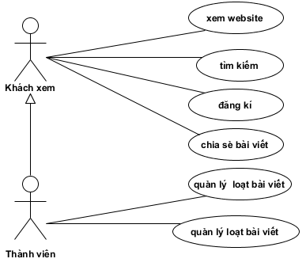
Hình 3.2.1: Tổng quan về trường hợp người dùng

Use Case ID | UC 2
Tên Use Case | Tổng quan
Tạo bởi | Nguyễn Lưu Vũ
Ngày tạo
Tác nhân | Thành viên và khách xem
Mô tả | Usecase này mô tả cách người dùng sử dụng hệ thống như tìm kiếm, đăng nhập, đăng ký, quàn lý bài viết, chia sẻ.
Thủ tục | Người dùng chỉ ra rằng họ muốn sử dụng các chức năng mà họ đã chọn.
điều kiện trước | Người dùng truy cập hệ thống thành công, và cũng cần phải chọn chức năng nào họ muốn
Điều kiện sau | Người dùng sẽ được sử dụng chức năng mà họ đã chọn.
Dòng sự kiện | - Chọn đăng nhập: trang web sẽ chuyển sang trang đăng nhập.  - Người dùng sẽ điền usename và password.  - Nhấn Join
Kết quả của dòng sự kiến | Hệ thống sẽ kiểm tra. Nếu đúng sẽ chuyển về trang chủ, nếu sai sẽ xuất hiện thông báo yêu cầu người dùng nhập lại.
Ngoại lệ
Bao gồm
Yêu cầu đặc biệt | Chức năng đã tồn tại

  - ĐẶC TẢ USE CASE QUẢN LÝ BÀI VIẾT
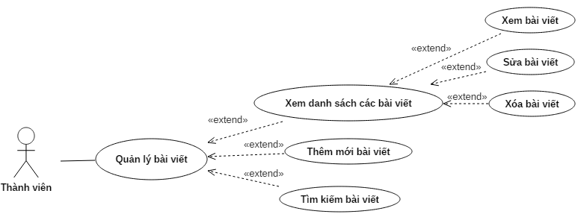

Hình 3.3.1: Biểu đồ Use case chức năng Quản lý Bài viết
Use Case ID | UC 3
Tên Use Case | Quản lý bài viết
Tạo bởi | Nguyễn Lưu Vũ
Ngày tạo
Tác nhân | Thành viên
Mô tả | Usecase này mô tả cách người dùng sử dụng hệ thống để quản lý bài viết của mình.
Thủ tục | Người dùng chỉ ra rằng họ muốn sử dụng các chức năng mà họ đã chọn.
điều kiện trước | Người dùng truy cập hệ thống thành công, và cũng cần phải chọn chức năng nào họ muốn
Điều kiện sau | Người dùng sẽ được sử dụng chức năng mà họ đã chọn.
Dòng sự kiện | - Sau khi người dùng đăng nhập thành công, họ nhấn vào mục quản lý bài viết trên thanh menu.  - Chọn bài viết cần chỉnh sửa.  - Có 3 chức năng là thêm, sửa, xóa.  - Sau khi người dùng chọn thêm, sửa hoăc xóa sẽ nhấn Submit để thực hiện lệnh
Kết quả của dòng sự kiến | Hệ thống sẽ thực hiện theo như yêu cầu của người dùng
Ngoại lệ
Bao gồm
Yêu cầu đặc biệt | Chức năng đã tồn tại

  - ĐẶC TẢ USE CASE QUẢN LÝ LOẠT BÀI VIẾT
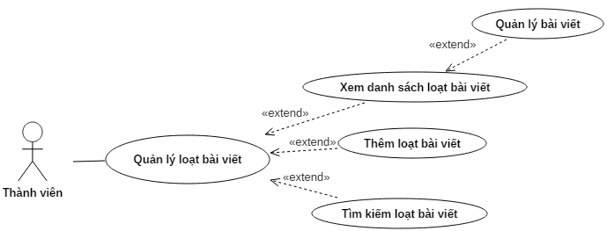

Hình 3.4.1: Biểu đồ Use case chức năng Quản lý loạt Bài viết
Use Case ID | UC 4
Tên Use Case | Quản lý loạt bài viết
Tạo bởi | Nguyễn Lưu Vũ
Ngày tạo
Tác nhân | Thành viên
Mô tả | Usecase này mô tả cách người dùng sử dụng hệ thống để quản lý loạt bài viết của mình.
Thủ tục | Người dùng chỉ ra rằng họ muốn sử dụng các chức năng mà họ đã chọn.
điều kiện trước | Người dùng truy cập hệ thống thành công, và cũng cần phải chọn chức năng nào họ muốn
Điều kiện sau | Người dùng sẽ được sử dụng chức năng mà họ đã chọn.
Dòng sự kiện | - Sau khi người dùng đăng nhập thành công, họ nhấn vào mục quản lý loạt bài viết trên thanh menu.  - Chọn bài viết cần chỉnh sửa.  - Có 3 chức năng là thêm, sửa, xóa.  - Sau khi người dùng chọn thêm, sửa hoăc xóa sẽ nhấn Submit để thực hiện lệnh
Kết quả của dòng sự kiến | Hệ thống sẽ thực hiện theo như yêu cầu của người dùng
Ngoại lệ
Bao gồm
Yêu cầu đặc biệt | Chức năng đã tồn tại

  - ĐẶC TẢ USE CASE TÌM KIẾM
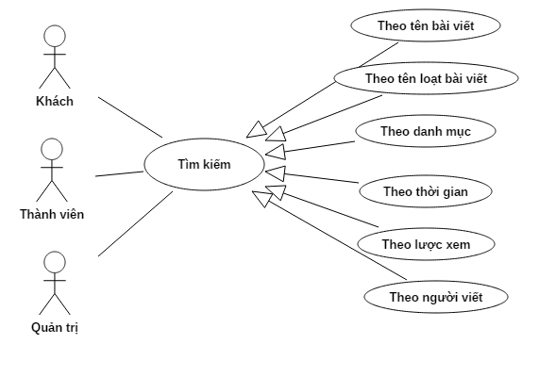

Hình 3.5.1: Biểu đồ Use case chức năng Tìm kiếm
Use Case ID | UC 5
Tên Use Case | Tìm kiếm
Tạo bởi | Nguyễn Lưu Vũ
Ngày tạo
Tác nhân | Thành viên và khách xem
Mô tả | Usecase này mô tả cách người dùng sử dụng hệ thống để tìm kiếm thông tin mà người dùng cần.
Thủ tục | Người dùng chỉ ra rằng họ muốn sử dụng các chức năng mà họ đã chọn.
điều kiện trước | Người dùng vào website thành công, và cũng cần phải chọn chức năng nào họ muốn
Điều kiện sau | Người dùng sẽ được sử dụng chức năng mà họ đã chọn.
Dòng sự kiện | - Sau khi người dùng truy cập website thành công, họ nhấn vào khung tìm kiếm.  - Chọn tìm kiếm theo tiêu đề hay từ khóa.  - Nhấn enter  - Trang web sẽ hiện ra các bài viết có liên quan đến tiêu đề hay từ khóa và người dùng đã nhập
Kết quả của dòng sự kiến | Hệ thống sẽ thực hiện theo như yêu cầu của người dùng
Ngoại lệ
Bao gồm
Yêu cầu đặc biệt | Chức năng đã tồn tại

BIỂU ĐỒ TRÌNH TỰ

Biểu đồ trình tự của chức năng Đăng nhập
Hình 4.1: Biểu đồ Trình tự chức năng Đăng nhập
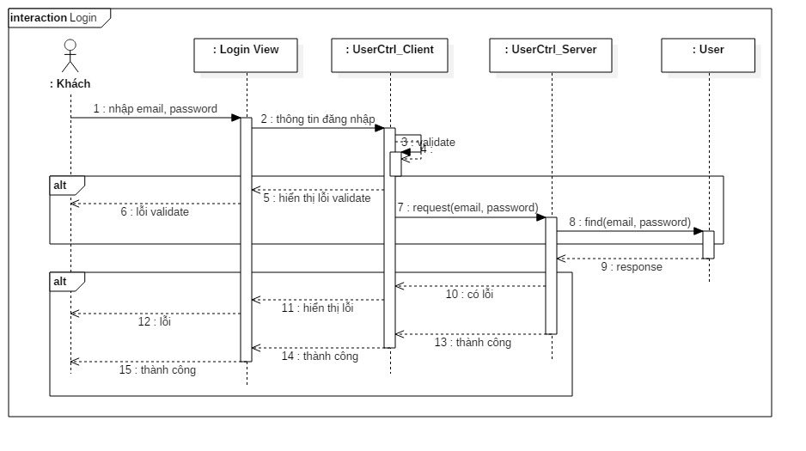

Biểu đồ trình tự của chức năng Thêm bài viết mới
Hình 4.2: Biểu đồ Trình tự chức năng Đăng nhập
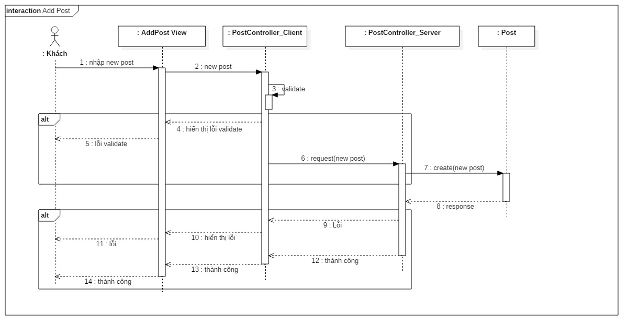

Biểu đồ trình tự của chức năng Cập nhật bài viết
Hình 4.3: Biểu đồ Trình tự chức năng Cập nhập bài viết
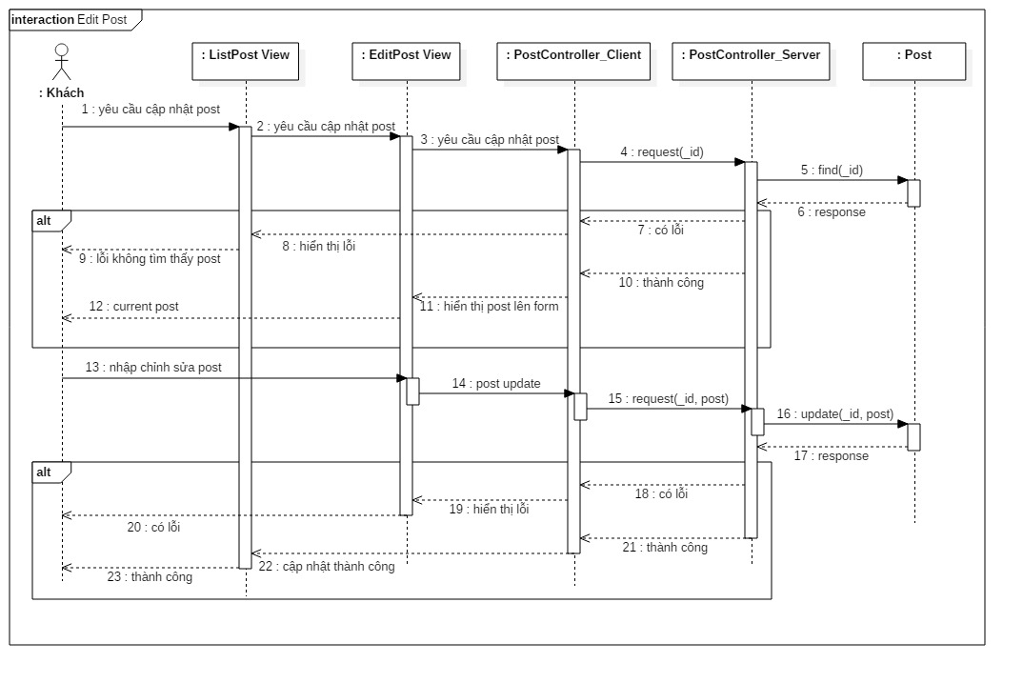

Biểu đồ trình tự của chức năng Xóa bài viết
Hình 4.4: Biểu đồ Trình tự chức năng Xóa bài viết
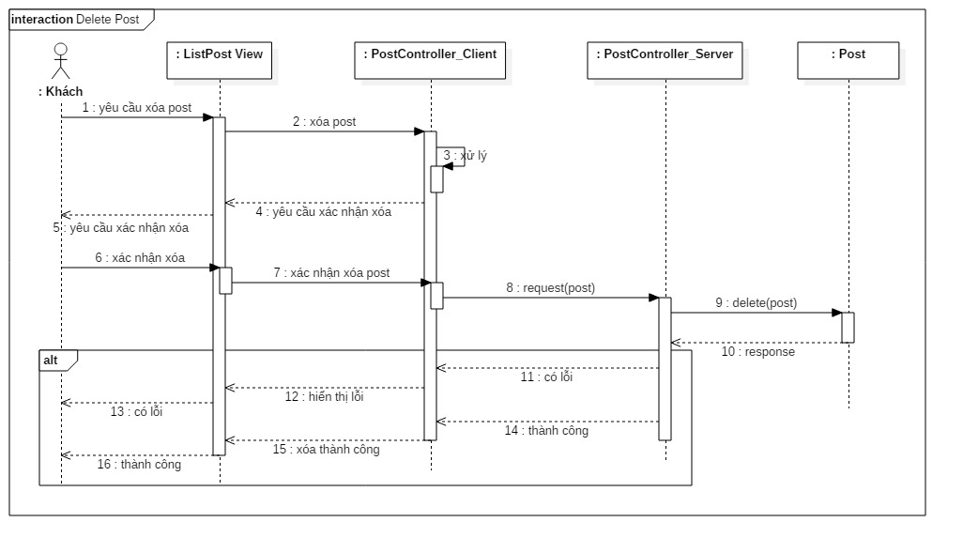

Biểu đồ trình tự của chức năng Bình luận bài viết
Hình 4.5: Biểu đồ Trình tự chức năng Bình luận bài viết

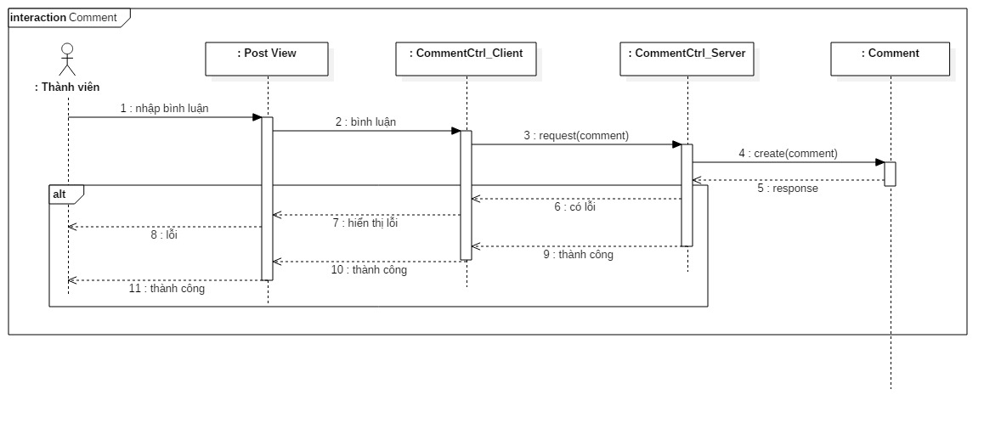

Biểu đồ hoạt động Đăng ký
Hình 4.6: Biểu đồ hoạt động của chức năng Đăng ký

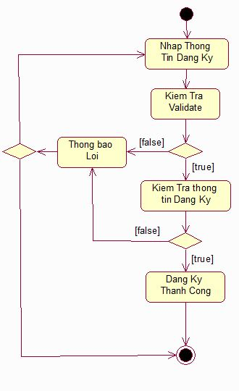

Biểu đồ hoạt động Đăng nhập
Hình 4.7: Biểu đồ hoạt động của chức năng Đăng nhập

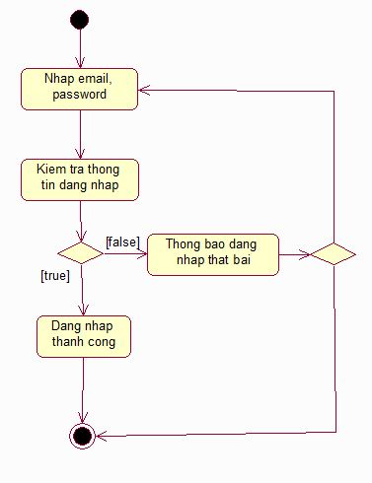

Biểu đồ hoạt động Tìm kiếm
Hình 4.8: Biểu đồ hoạt động của chức năng Tìm kiếm

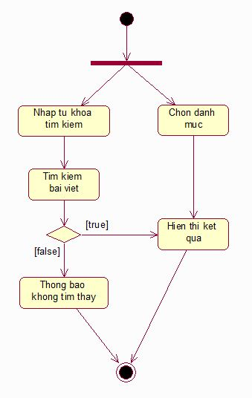

Biểu đồ hoạt động Phân quyền
Hình 4.9: Biểu đồ hoạt động của chức năng Mua hàng

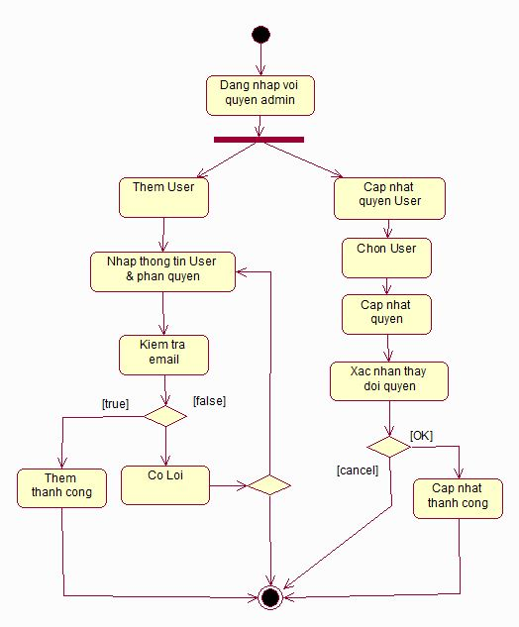

Biểu đồ hoạt động Bình luận bài viết
Hình 4.10: Biểu đồ hoạt động của chức năng Bình luận bài viết

